氢燃料作为零排放航空的可持续解决方案：生产、储存与发动机适配挑战

来源：[民航环境与可持续发展智库](javascript:void(0);)

一、研究简介

航空业是全球碳排放的重要贡献者，占人为气候变暖因素的约3.5%。随着全球航空运输需求的不断攀升，这一比例预计上升。而氢燃料因其零排放特性成为实现碳中和航空的关键选择。本研究对氢燃料在航空领域的应用进行了全面且深入的分析。在氢的生产环节，包括电解水、生物质气化和光解等，比较了不同技术的效率、环境影响及适用性，并强调了绿色氢能技术的优势与局限，如可实现零碳排放，以及目前存在的局限，包括成本较高、规模化生产困难等问题。此外，文章还探讨了氢的储存与运输问题，特别是在航空应用中需要克服的高密度和安全储存难题。同时，研究分析了现有航空发动机系统为适应氢燃料所需的技术改进，并展望了氢动力航空的未来发展路径。通过综合评估技术、经济和政策挑战，文章为氢燃料在航空业的广泛应用提供了全面的研究框架和发展建议。

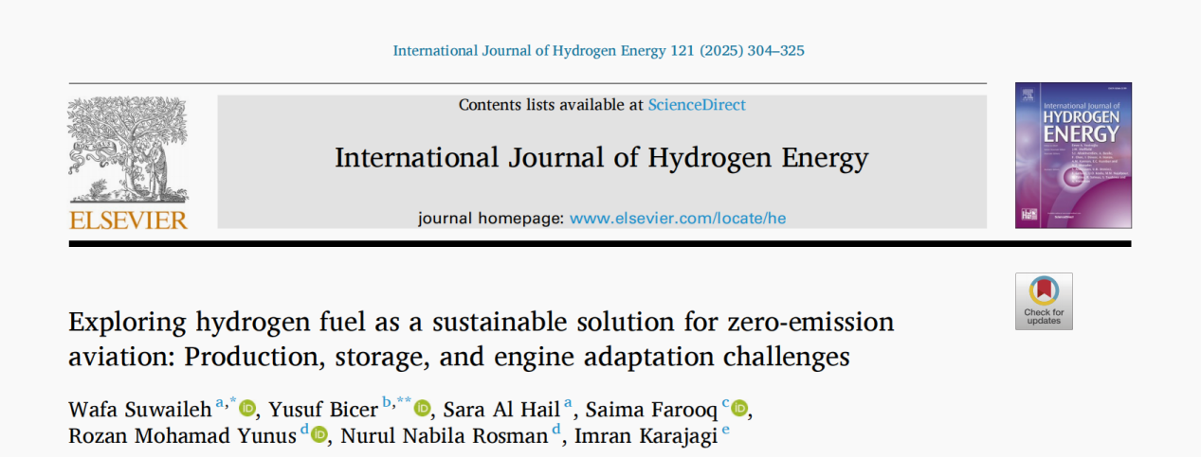

二、研究方法

对比不同制氢方法（电解水、生物质气化、光解等）的效率、环境影响及成本，采用表格量化指标（如效率百分比、温室气体排放量）。同时，分析氢燃料与传统航空燃料（如煤油）及SAF的性能差异，涵盖能量密度、排放水平和经济性。结合空客ZEROe计划、ZeroAvia氢电动力系统等实际案例，评估氢动力飞机的设计修改、储氢方案（液态氢、压缩气体、金属氢化物）的可行性与局限性，并引用飞行测试数据佐证。通过专家访谈与政策文件解读，识别技术瓶颈（如铂催化剂中毒、氢脆现象）和基础设施需求，提出创新方向（如氨分解制氢、模块化储氢）。结合生命周期评估（LCA），全面考虑氢燃料从生产到最终使用的整个过程，量化其在各个阶段的减排潜力。融合材料科学、能源工程及航空动力学视角，论证氢燃料在实现航空业碳中和目标中的关键作用，为未来研发提供理论框架。

三、研究结论

氢动力飞机在应对航空业碳排放问题上具有重要意义，空客ZEROe计划、ZeroAvia氢电动力系统等实际案例为其发展提供了实践依据。文章从设计修改、储氢方案两方面分析氢动力飞机的可行性与局限性：

1.设计修改

可行性：氢动力飞机因氢气高比能降低了燃料重量，在长距离（long-haul）航班中，较低的起飞重量可提升能源效率。例如空客ZEROe计划旨在2035年推出氢动力商用飞机，其设计围绕氢燃料展开，体现了氢动力飞机设计的可行性与发展方向。

局限性：氢气能量密度低，储存需要特殊设计，如液态氢需低温储存，这增加了飞机设计复杂性与重量，影响飞机性能。像一些研究表明，氢动力飞机在存储复杂性和集成方面存在挑战，会导致性能下降和额外阻力。

2.储氢方案

（1）液态氢

可行性：液态氢能量密度较高，相比压缩气体储存，它可在相对低压力下储存，且密度约为压缩氢气的2-3倍，能有效减少飞机燃料储存空间与重量。空客计划在其未来氢动力飞机中使用液态氢，表明其在大型飞机上应用的可行性。

局限性：液态氢储存需要极低温度（-253°C），对储存罐的隔热要求极高，这增加了储存系统成本与复杂性。此外，液态氢的蒸发问题也需解决，否则会造成燃料损失与安全隐患。

（2）压缩气体

可行性：压缩气体储存（GH2）系统相对简单，在小型飞机上，其重量和体积相对易于管理，且操作温度为常温，无需复杂冷却系统，如ZeroAvia的250英里氢动力飞行测试，展示了压缩气体储氢在小型飞机应用的可行性。

局限性：压缩气体储存需要高压容器，导致容器重量大、成本高，且储氢密度相对较低，影响飞机续航能力。例如，其储罐的重量会降低飞机的重力效率，限制了在大型飞机上的应用。

（3）金属氢化物

可行性：金属氢化物储氢安全高效，通过吸收和释放氢储存，理论上能提供稳定氢源。

局限性：目前金属氢化物储氢容量低（1-5%氢重量），充电时间长，且储存系统重量大，严重影响飞机性能与效率，现阶段不太适合飞机应用。氢动力在航空领域的应用面临诸多挑战，文章通过专家访谈与政策文件解读，可明确以下创新方向以推动氢动力发展。

1.氨分解制氢：氨被视为有前景的氢载体，其能量密度高于液态氢，在常温下易于储存且供应广泛。在飞机上通过催化分解氨可产生氢气，用于燃料电池或发动机，分解过程还能利用发动机余热，提高能源效率。如相关研究表明，氨分解制氢在特定条件下效率可达98-99%，为长距离航空运营提供了新途径，有助于解决氢存储和运输难题。

2.模块化储氢：开发模块化储氢系统，如模块化的液态氢储罐和液态有机氢载体（LOHCs）。这些系统可根据机场需求和飞机航班情况进行灵活配置，初期可安装较小单元，后续随着氢动力航空发展再扩展，能有效降低初期投资风险，提高储氢设施的适应性和可扩展性，为氢动力飞机的广泛应用提供便利。

3.创新氢生产技术：持续研究改进电解水制氢技术，开发高效催化剂、优化膜材料和操作技术，以提高电解效率、降低成本并增强可扩展性。未来有望实现大规模绿色制氢，满足航空业需求。同时，探索将电解系统与可再生能源深度融合，确保制氢过程的可持续性，减少碳排放。

4.燃料混合策略：采用氢与传统燃料或SAF混合的策略，这种混合燃料能在利用现有航空基础设施的同时，通过改善燃烧过程和提升发动机效率来降低碳排放，为从传统航空燃料向氢燃料过渡提供了一种平稳的解决方案。

5.氢气净化创新：研发先进的氢气净化技术，如高级过滤、膜分离和催化净化等工艺，确保供应给飞机的氢气纯度达到99.99%以上，满足燃料电池和发动机的严格要求，克服当前氢气在航空应用中的技术和基础设施限制。

6.现场制氢与储氢：在机场部署由太阳能或风能等可再生能源驱动的现场电解制氢厂，实现绿色氢气的本地生产，减少氢气运输成本和排放。同时，探索建设专用氢气管道，革新氢气长途运输方式，降低对昂贵低温运输车辆的依赖。

7.氢泄漏检测创新：开发新型氢泄漏检测技术，如低阈值检测传感器和先进监测系统，结合远程传感技术和基于AI的机器学习数据分析工具，实现氢气泄漏的快速有效检测和预测管理。此外，创新火焰可视化技术，如利用红外相机或特殊涂层，解决氢气火焰不易察觉的问题，提高氢动力飞机的安全性。

8.氢储存与运输创新：在氢储存方面，研发新型隔热材料和蒸发气体（BOG）管理技术，如多层绝缘和真空绝缘板，集成到飞机设计中，减少热量传递和氢气蒸发损失。同时，开发再冷凝系统回收蒸发气体，提高氢燃料利用效率。在运输方面，探索用超轻复合材料制造大容量氢储存罐，减轻重量，或采用固态金属氢化物储存，提高储存密度和安全性。

9.氢推进系统创新：在氢燃烧方面，针对氢气燃烧特性，改进燃烧室、燃料喷射器和排气系统设计，优化燃烧过程，减少氮氧化物（NOx）生成，提升发动机性能。在氢燃料电池方面，加大研发力度，提高其效率和功率输出，使其适用于大型远程飞机。此外，探索混合动力系统，将氢燃料电池与传统或电动发动机结合，为航空业逐步采用氢技术提供过渡方案。

氢燃料是航空业实现零排放的重要路径。尽管面临技术、经济和基础设施挑战，但通过持续研发和政策支持，氢动力航空有望在2035-2050年实现商业化，为全球气候目标做出贡献。预计2035年后可降至1-2美元/千克，与SAF相当。未来，氢能航空发展需分阶段推进：短期内推广氢混合燃料和区域支线飞机，中长期实现液态氢宽体客机商业化。这一转型需要全产业链协同和政策支持，预计2050年前氢动力飞机将成为中短程航空的重要选择，为航空业碳中和提供关键路径。

表1 制氢方法及其在航空领域的效率、优势、局限性和适用性

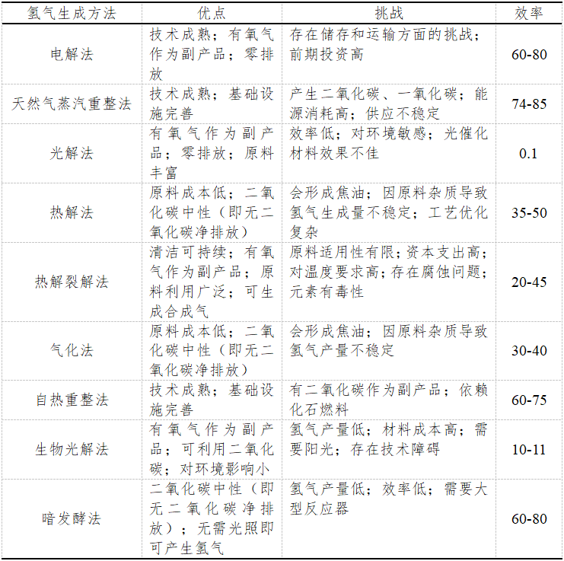

氢被认为在减少航空业碳排放方面发挥着至关重要的作用，为传统航空燃料提供了一种有希望的替代品。氢在航空领域的未来取决于推进技术的进步，它可以用于接近零排放的燃料电池，也可以用作改装喷气发动机的燃烧燃料。大量的研究工作旨在提高氢燃料电池的效率和耐用性，使其在短途和长途飞行中都可行。 从传统燃料到氢基解决方案的转变需要大量的研发投资，以及建立新的供应链和分销网络。这种转变为创新提供了机会，推动了燃料电池技术和氢存储系统的进步，这可能会彻底改变飞机的动力方式。此外，必须优化电解、蒸汽甲烷重整和生物质气化等制氢方法，以确保航空用氢的可持续和经济生产。为了使氢气处理和安全协议标准化，国际合作也是必要的。

从长远来看，随着新飞机设计针对氢推进进行优化，以及混合动力或全氢动力飞机的潜力，氢可能会导致航空业的变革。尽管挑战依然存在，但持续的研究、开发和合作是实现氢作为更可持续航空业基石的潜力的关键。

文献引用

Suwaileh W ,Bicer Y ,Hail A S , et al.Exploring hydrogen fuel as a sustainable solution for zero-emission aviation: Production, storage, and engine adaptation challenges[J]. International Journal of Hydrogen Energy,2025,121304-325.

资料链接：

https://www.sciencedirect.com/science/article/pii/S0360319925014983

资料收集：赵慧杰 杨淳越 黄世豪 王君瑶

校对：张奕野 贾忠杰

审核：陈俣秀 杨晓军